NOTA DE PRENSA N° 69- 2012/GR-GRRNyGMA

Jornada fue promovida por el Proyecto de Educación Ambiental del Gobierno Regional de Puno
FAMILIAS DE TILATI – MOHO PREOCUPADAS POR EL MEDIO AMBIENTE REALIZAN CAMPAÑA DE RECOLECCIÓN DE RESIDUOS SÓLIDOS “TILALI ECOLOGICO”
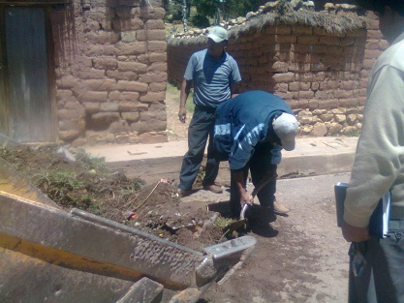
Para brindarle gratitud a la madre tierra, cinco barrios de la ciudad de Tilali - Provincia de Moho se reunieron, después de decidir en una plenaria promovida por el Proyecto de Educación Ambiental de la Gerencia Regional del Ambiente y Recursos Naturales del Gobierno Regional, conservar la belleza de su ciudad a través de una jornada de limpieza “Tilali Ecológico” y así también inculcar y dar el ejemplo a sus hijos de la importancia de no votar residuos sólidos, comprendiendo que todo lo generado por el consumismo es aprovechable.
Cuando se comenzaba con esta actividad, el gobernador del distrito manifestó su preocupación por no contar con un Relleno Sanitario, ya que este ayudaría al manejo de los residuos solidos producidos.
De la misma manera distintas autoridades de la localidad, tenientes gobernadores y auxiliares del distrito de Tilali, manifestaron su preocupación por los problemas medio ambientales vividos en otros lugares del planeta, pero regocijados en no tener la misma suerte, se comprometieron en hacer uso ecoeficiente de los recursos materiales y manejar adecuadamente los recursos naturales que les provee alimento, salud, vestimenta e ingresos para tener una mejor calidad de vida.
La actividad se realizó con el apoyo de Agencia Agraria Moho, preocupados también por los cambios ambientales que se vienen presentando en diferentes lugares de la provincia.

DATOS: La actividad se organizó también por estar próximas las fechas festivas de la provincia de Moho.
Puno 05 de diciembre de 2012
“Todos somos víctimas de la contaminación, recuperemos la conciencia ambiental… Hagamos prensa ecológica”

